Builders Lounge
바이브코더들의 모임
A community of vibe coders

AI 로 직접 만들어 보는 사람들이 모여 서로 배우고 함께 만들어 갑니다.
People who build things with AI, learning from each other and building together.
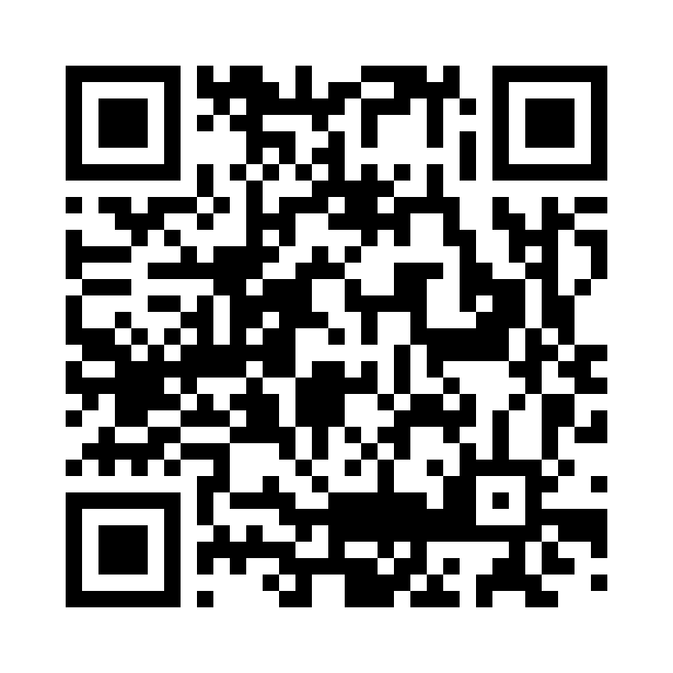
휴대폰 카메라로 QR 을 스캔하세요
Scan the QR code with your phone camera
모임 소개 · 지난 발표 영상 · 10월 21일 온라인 특강 · 온라인 공간 · 뉴스레터 신청
About us · Past talks · Oct 21 online talk · Online spaces · Newsletter sign-up
claude.ai/artifact/Vs9GEkCtEXsyRdT5kvyF7s

